DIAGNOSTIC

TD

SCIE VERTICALE

Cette machine est utilisée dans les ateliers de menuiserie ainsi que dans les magasins de bricolage qui effectuent les découpes de bois pour leurs clients. Cette machine permet de débiter et les matériaux dont la forme marchande et la feuille ou le panneau :
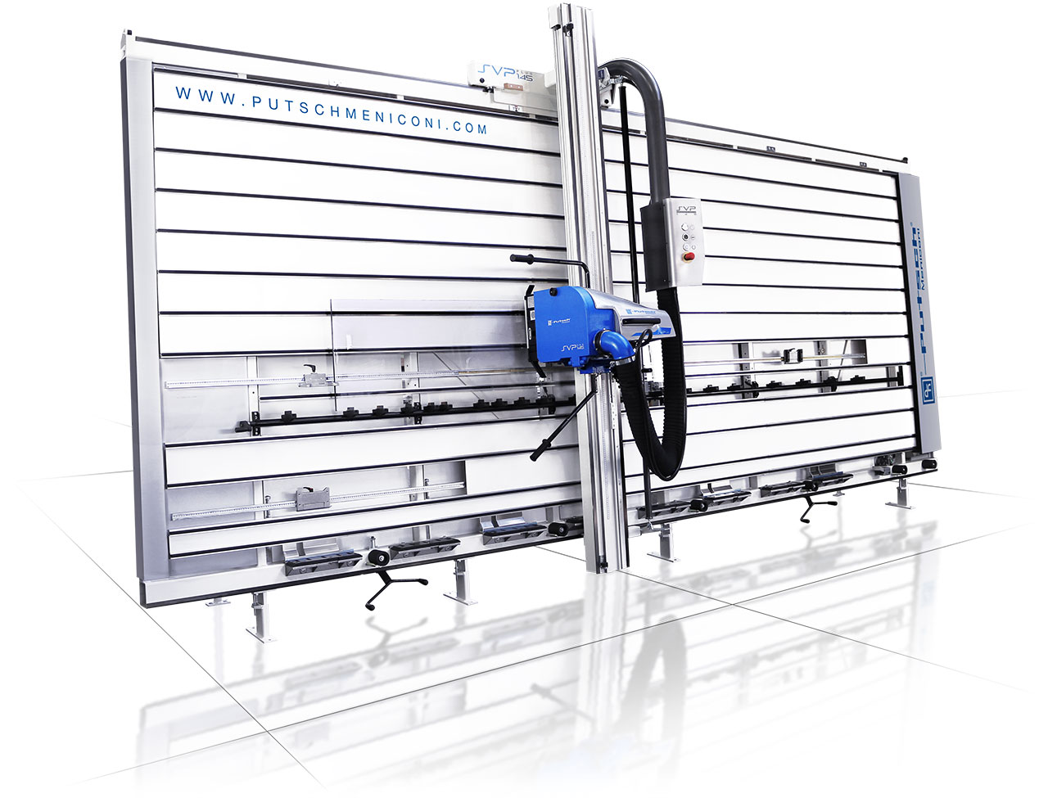
- Panneaux de particules,
- Feuillet au contre-plaqué,
- Panneaux stratifié (à découper à l’aide d’une larme carbure).

Le mouvement de coupe et donné à la scie et le mouvement d’avance est donné en chariot qui supporte le moteur sur l’axe duquel est montée la scie.
Le déplacement du chariot peut s’effectuer horizontalement ou verticalement, après rotation de 90° du bloc moteur.

La machine ne peut pas démarrer si le carter de protection de la lame de scie n’est pas fermé.

Les extraits de la documentation technique que nous utiliserons sont :
- Le plan d’implantation du matériel électrique dans le coffret (fig.1) ;
- Le schéma du circuit la puissance (fig.2) ;
- Schéma du circuit de commande (fig.3) ;
- La nomenclature du matériel électrique.

Fig1
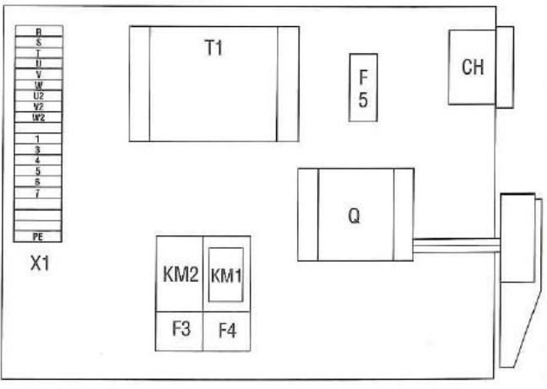

DIAGNOSTIC

TD
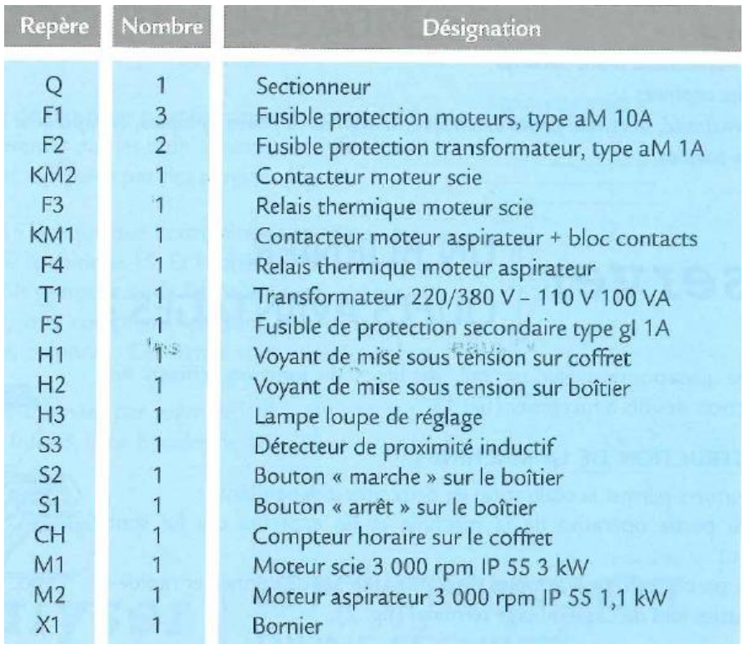

DIAGNOSTIC

TD
Fig2
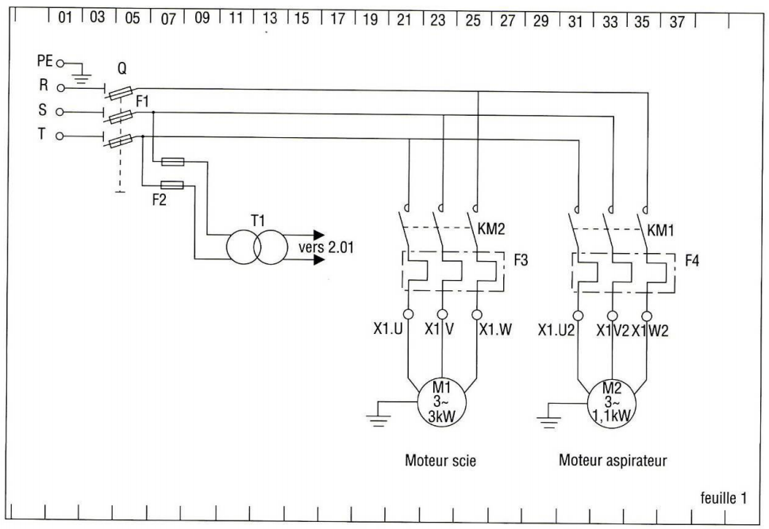

Fig3
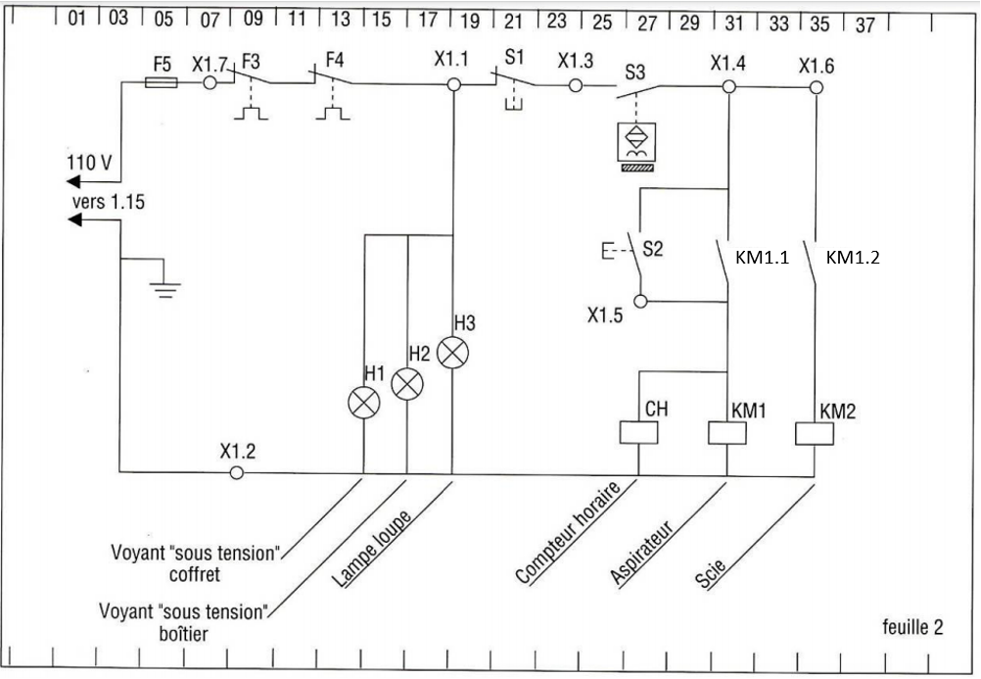

CAUSES  EFFETS | Alimentation 3~ | Sectionneur Q | Fusible F1 | Fusible F2 | Fusible F5 | Transformateur T1 | Contacts de puissance  KM1 | Contacts de puissance  KM2 | Contacts de puissance F3 | Contacts de puissance F4 | Moteur scie | Moteur aspirateur | Contact de commande F3 | Contact de commande F4 | Voyants H1-H2-H3 | Bouton poussoir S1 | Bouton poussoir S2 | Capteur inductif S3 | Contact Km1.1 | Contact Km1.2 | Bobine CH | Bobine KM1 | Bobine KM2
A l'appui de S2 seul le moteur aspirateur s'enclenche au relâchement de S2 le moteur s'arrête.
Les voyants sont allumés, l'appui sur S2 ne provoque rien
T1 est bien alimenté mais aucun voyant ne s'allume
Après la mise en marche l'appui sur S1 ne provoque rien
Après la mise en marche l'appui sur S1 arrête les 2 moteur au relâchement la scie reprend la rotation
A l'appui sur S2 seul le moteur Aspirateur tourne
La partie puissance a l'alimentation mais pas la partie commande
A l'appui sur S2 seul le moteur scie tourne
En ouvrant le capot les moteurs s'arrêtent, en refermant les moteurs reprennent leur rotation

